總務處工作報告

- 總務主任業務
事項 | 說明 | 執行期限/  頻率 | 執行情形
 |  |  | 待辦 | 規劃中 | 進行中 | 已完成 | 備註
一般事項 | 擬訂年度工作計畫 | 年
 | 擬訂行事曆 | 學期
 | 全校共用業務費控管 | 月 |  |  |  |  | 每月26日前協調各處室
 | 固定資產預算填報 | 學期 |  |  |  |  | - 114.2.18召開115年籌編會議  - 114.2.25已完成115年固定資產及資通訊設備預算填報
 | 改善或充實一般建築及設備計畫提報 | 學期 |  |  |  |  | 自113年度起，本計畫以每2年補助1次為原則。本校113年度已核定2案，114年暫不提報
 | 污水及排水系統建置暨改善工程 | 年 |  |  |  |  | - 112.7.4核定150萬元
 | 非山非巿宿舍建築及設備/廁所修繕計畫 | 年 |  |  |  |  | - 113.11.26核定補助行政大樓西側廁所491萬4,000元
 | 116年待補助新興營建工程 | 年 |  |  |  |  | - 113.10.30已提報  - 113.11.28到校諮詢輔導  - 114.3.21實地現勘訪視
 | 委託民間辦理專案小組會議 | 年
 | 內部控管稽核作業 | 年 |  |  |  |  | 內控稽核複評之自評佐證資料以送祕書室（出納、採購）
 | 天然災害提報 | 不定期
 | 校長及上級劃交辧事項 | 學期 |  |  |  |  | 百週年校慶當日共計182,450元  - 募款收入:161,100元  - 紀念品收入: 21,350元
園規劃 | 校園規劃小組會議 | 學期 |  |  |  |  | - 國立關西高級中學校園規劃小組設置要點已擬定  - 111.1.20校務會議提案通過
 | 無障礙設施改善計畫 |  |  |  |  |  | - 113.1.3提報113年度計畫200萬元  - 113.4.8國教署核定190萬  - 113.11.30提報114年度無障礙設施200萬
 | 校園規劃 | 不定期 |  |  |  |  | - 113學年第1學期第2次校園規劃小組會議(113.12.6)  - 原教官室空間暫緩，後續另再討論。學創人力辧公處所規劃至學務處辦公室。  - 資技大樓旁4棵椰子樹移除。  - 資源回收室及垃圾子母車一併移回祕境蟲森區。。  - 藝文走廊俟相關經費，更換為透明強化玻璃，保持廊道之通透性，成為校園學生佇足欣賞窗外一隅。學生創作作品可改為以畫軌吊掛方式，並可隨時更新進行。

貳、各組業務
一、庶務組
事項 | 說明 | 執行期限/  頻率 | 執行情形
 |  |  | 待辦 | 規劃中 | 進行中 | 已完成 | 備註
採購管理 | 各單位工程、財物、勞務招標作業 | 例行 |  |  |  |  | 財物採購需符合  - 公告學校原住民採購  - 優先採購身障者物品達5%以上  - 綠色採購需達95%以上
 | 1萬元以上小額採購 | 例行 |  |  |  |  | 公告學校原住民採購
 | 電腦維護合約 | 年 |  |  |  |  | 6萬/年/月付5仟
 | 影印機維護合約 | 年 |  |  |  |  | 13.3萬/年-分2次付款
零用金 | 新年度零用金申請12萬 | 年
 | 一萬元以下採購 | 例行 |  |  |  |  | 15日內付款、登帳
 | 零用金結清核銷作業 | 年 |  |  |  |  | 年度初結清
校園安全 | 校園、教室修繕 | 例行 |  |  |  |  | - 小額項目維修及突發緊急報修等  - 加工大樓二丁掛已修復
 | 校園駐衛警管理 | 例行 |  |  |  |  | 委託勞務採購一年
 | 校園保全管理 | 例行 |  |  |  |  | - 居家維安保全（一年/合約）；12月底簽約
 | 校內水電之檢修 | 例行 |  |  |  |  | - 汰換中正堂LED探照燈9盞  - 更換高壓電力熔絲  - 維修行政大樓4樓破裂水管
 | 飲水機保養 | 月 |  |  |  |  | 每月
 | 飲水機水質檢驗/濾心更換 | 季 |  |  |  |  | 1、4、7、10月
 | 高壓設備電力巡檢 | 月 |  |  |  |  | 每月
 | 高低壓設備年度停電檢測 | 年 |  |  |  |  | 114.3.9檢測
 | 辦公室冷氣濾網清洗 | 年 |  |  |  |  | 3-4月
 | 中元普渡 | 年 |  |  |  |  | 113.8.13已辦理
 | 校園消防設備維護 | 年 |  |  |  |  | - 114年消防待檢修項目為室內消防栓設備發電機電瓶故障4組、發電機ATS故障1組、充電器故障1組、消防栓箱鏽蝕15組、消防泵浦呼水槽鏽蝕、消防栓箱操作說明牌補設及消防栓字樣24組、燈號故障5組；火警自動警報設備迴路斷線3迴、缺火警迴路分區示意圖2處、手動報警機故障或無動作13組、差動式探測器脫落、故障、銹蝕或無動作62組、警鈴故障3組、授信總機更換2台；茶工廠新設火警設備(綜合盤、差動探測器10只、偵煙探測器19只、廣播主機、揚聲器12組、緊急照明設備增設及燈具線路配置)；緊急廣播設備 (主機更新1台、預備電池5顆、揚聲器鏽蝕13台、麥克風1只)；指示燈故障或補設33組；緩降機支架故障7組、本體補設或更新9組、緩降機操作說明牌補設8片、避難器具燈故障更新3組，概估經費798,150元。  - 待修項目進行標案辦理。
 | 建築物防火避難設施與設備安全檢查申報 | 2年 |  |  |  |  | - 實習廠場每2年1次  - 其他(D4文教類)每4年1次
校舍管理 | 屋頂設置太陽光電發電設備標租 | 月 |  |  |  |  | 114.1-2月已施作之回饋項目  - 中正堂屋頂水槽整修  - 風雨球場增加低點水槽  - 美術教室新設遮雨棚  - 風雨球場攔球場裝設
 | 公告地價申報 | 年 |  |  |  |  | - 113年4月完成地價調整入帳作業  - 113.11.18國教署核定補助價購上開土地142萬1,491元(115年編列預算)
 | 新建司令台保存登記 | 不定期
 | 宿舍申報 | 不定期 |  |  |  |  | 異動時上傳輸系統登錄
 | 場地租借 | 例行 |  |  |  |  | 忠欣公司113.4.27(日)借用本校行政大樓簡報室及視聽教室辦理多益英語測驗
 | 幼兒園租約管理 | 5年 |  |  |  |  | - 5年/合約（107年8月1日-112年7月31日）  - 1994年興建/托兒所/鋼筋混擬土/2層樓/總樓地板638.12m²  - 112年續約（112-115）事宜，已於110.10.25辦理公證
 | 鑰匙管理 | 例行
 | 天然災害 | 不定期 |  |  |  |  | - 113.5.3核准補助4月3日花蓮大地震修復300萬；工程已於114年1月竣工；2月驗收
工友管理 | 工友差假管理 | 例行 |  |  |  |  | 113.1.1年正式啟用線上差勤系統
 | 工友分配、訓練、督導、考核 | 不定期 |  |  |  |  | 114.3.1技工及工友輪調：  - 陳瑞玲負責區域：學務處、教學大樓、圖書館、實習處、3樓教師辦公室、輔導處、教官室  - 馬秀美負責區域：教務處、簡報室、行政大樓、2樓教師辦公室、校長室、祕書室、人事室、主計室
 | 擬訂工友管理辦法 | 不定期
財產管理 | 財產增加、報廢、異動登錄 | 例行
 | 報廢財產變賣事宜 | 例行
 | 文具管理 | 例行 |  |  |  |  | 僅筆、電池、公文夾、紙張開放同仁領取
 | 財產結算 | 月
 | 年度國教署財報資料填報及修正 | 不定期 |  |  |  |  | 依通知辧理
 | 異動人員交接事宜 | 學期 |  |  |  |  | 7月（俟人事室資料送達）、12月；其餘異動俟人事室資料送達
 | 充實設備申報 | 學期 |  |  |  |  | 已完成
 | 年度財產盤點 | 年 |  |  |  |  | 已完成
 | 年度財產結報 | 年 |  |  |  |  | 12月辦理
民防 | 民防團訓練 | 年 |  |  |  |  | 已於113.9.24辦理
 | 消防防護計畫書 |  |  |  |  |  | 已於113.11.15提報變更防消防防護計畫，變更防火管理人
 | 避難收容所設備檢查填報 | 季 |  |  |  |  | - 3、6、9、12月填報檢核表送鎮公所（補助5000元/）
 | 自衛消防編組訓練 | 2次/年 |  |  |  |  | - 4、9月  - 預計114.4.23辦理
勞健保 | 勞健保費計算 | 月
 | 勞健保加退保及薪資級距調整 | 月 |  |  |  |  | 114年1月1日起，每月最低工資調為28,590元，每小時最低工資為190元，本校勞健保費調整以帳單為準。另114年起將以11.5%計收勞工保險保險費。

二、文書組
事項 | 說明 | 執行期限/  頻率 | 執行情形
 |  |  | 待辦 | 規劃中 | 進行中 | 已完成 | 備註
文書處理 | 行政會議（擴大） | 月
 | 行政會議（主管） | 月
 | 公文收發、登記、編號、分辦 | 日
 | 公文退稿、歸檔、繕發 | 日
 | 郵遞文件之登記、寄送、管理 | 日 |  |  |  |  | 私人物品請儘量使用學校OK便利店
 | 印信之典守 | 日
 | 校長移交清冊彙辧 | 不定期
 | 通報及彙整上學期期末校務會議提案資料 | 學期 |  |  | 
 | 上學期期末餐會貴賓卡製發 | 學期 |  |  |  |  | 1月
 | 寒假行事曆彙整 | 學期
 | 下學期行事曆彙整 | 學期
 | 通報及彙整下學期期初校務會議提案資料 | 學期
 | 畢業典禮貴賓邀請卡製發 | 年
 | 通報及彙整下學期期末校務會議提案資料 | 學期
 | 暑假行事曆彙整 | 學期
 | 上學期行事曆彙整 | 學期
 | 下學期期末餐會貴賓卡製發 | 學期 |  |  |  |  | 6月
 | 通報及彙整上學期期初校務會議提案資料 | 學期
 | 校慶貴賓邀請卡製發 | 年
 | 大事記及剪報 | 不定期
 | 總務處網頁更新及管理 | 不定期
檔案管理 | 逾期公文查催 | 例行 |  |  |  |  | 電話及通訊軟體催辦
 | 前年度歸檔公文核對及裝訂 | 年 |  |  |  |  | 3月
 | 已屆保存年限公文銷毀 | 年
 | 校長交辦或會議會報重要決議案之管制追蹤 | 不定期
家長委員會 | 家長委員會費用收支報告 | 雙月 |  |  |  |  | 113.1-2月收支報告
 | 家長委員會費用年度收支報告 | 年

三、出納組
事項 | 說明 | 執行期限/  頻率 | 執行情形
 |  |  | 待辦 | 規劃中 | 進行中 | 已完成 | 備註
出納帳務管理 | 現金、支票之出納、登帳、結帳、對帳相關事宜 | 日 |  |  |  |  | - 查詢一銀網路銀行入帳情形  - 收支傳票至現金出納備查簿登載  - 用印完畢入帳支票及轉存資料送第一銀行關西分行入帳  - 製作現金結存日報表
 | 業務單位依文繳款或開立收據 | 日 |  |  |  |  | 補助費資料造冊（含各類工作費）
 | 各業務單位送請示單會辦 | 日
 | 前日收入款項繳存國庫 | 日 |  |  |  |  | 國庫收款書送會計室收帳（一銀會計室）
 | 銀行電匯退匯處理 | 日
 | 各業務單位預借剩餘款繳存401專戶 | 日
 | 零用金發放 | 日 |  |  |  |  | 通知1萬元以下代墊人領取款項或匯款劃帳
薪資管理 | 教職員工薪津、鐘點費之造冊 | 月 |  |  |  |  | - 每月1日轉存教職員工薪津  - 每月20日製作下個月薪資清冊
 | 兼代課及輔導課鐘點費 | 月 |  |  |  |  | 發放至114.1.24
 | 教職員工差旅費請示整理 | 月 |  |  |  |  | 每月月初
 | 教職員工年終奬金 | 年 |  |  |  |  | 已於114.1.17發放
 | 111年職員考績獎金發放 | 年 |  |  |  |  | 113.5.13已完成
 | 兼行政教師不休假加班費之造冊及發放 | 年 |  |  |  |  | 8月
 | 兼行政教師晋級補發、調整待遇造冊及發放 | 年 |  |  |  |  | 11月薪津中進行晉級補發
 | 兼行政教師、教官考績奬金 | 年 |  |  |  |  | 112學年度
 | 子女教育補助費 | 學期 |  |  |  |  | 113學期已於114.2.25入帳
 | 職員不休假加班費之造冊及發放 | 年 |  |  |  |  | 113年度已於114.1.6發放
學雜費管理 | 學雜費建檔管理、印製及發放 | 學期 |  |  |  |  | - 註冊單於開學日（114.2.11）發放  - 學生應繳之金額上傳至一銀第e學雜費入口網  - 學雜費減免彙整
 | 學雜費對帳、結報及繳庫 | 學期 |  |  |  |  | 繳款截止日114.3.3
 | 學生就學貸款申請及減免資料修正繳費單重製作業 | 學期 |  |  |  |  | 彙整辦理助學貸款學生人數
 | 學生就學貸款申請 | 學期 |  |  |  |  | 2月、9月
 | 寒暑假輔導課費收費 | 學期 |  |  |  |  | 1月、6月
 | 重補修收費 | 學年 |  |  |  |  | 113.7.30-8.2完成收費
代扣代繳 | 各項代扣款（退撫基金、公保、所得稅、離職儲金） | 月 |  |  |  |  | 月初
 | 繳交退撫、公保及所得稅等費用 | 月 |  |  |  |  | - 每月5日前  - 每月月初公保收據正本送交人事室
所得歸戶管理 | 年底結算個人全年所得申報 | 年 |  |  |  |  | 1月31日前  上傳至國稅局申報系統
 | 扣繳憑單印製及通知 | 年 |  |  |  |  | 2月10日前
 | 個人薪資及鐘點費出席費等列入年度綜合所得扣繳 | 月 |  |  |  |  | 中華民國人士每月10日前  外籍人士代扣繳稅款日起10日內
 | 執行業務報酬及退職所得等列入年度綜合所得扣繳 | 月 |  |  |  |  | 每月10日前
 | 資源回收入繳稅 | 月 |  |  |  |  | - 次月15日前  - 1月份已繳納完成
校務基金 | 召開代收代辦審議委員會審議代收代辦項目費用明細 | 學期 |  |  |  |  | - 1月、6月  - 已於113.1.9召開
 | 請領次月教訓輔經常門及校務基金資本門 | 月 |  |  |  |  | 自113年4月份起，採免附收據方式辦理經費請撥
系統維護 | 出納系統維護申請期間 | 年 |  |  |  |  | 114年度合約已簽核完成
 | 薪津作業系統 | 年 |  |  |  |  | 114年度合約已簽核完成
 | 註冊作業系統 | 年 |  |  |  |  | 114年度合約已簽核完成
 | 現金出納備查簿 | 年
 | 變更一銀公庫印鑑 |  |  |  |  |  | 已於112.4.1變更完成

參、招標案件
（一）114年度總務處辧理案件—環境設備（校園營造）
名稱 | 金額 |  | 履約期限 | 執行情形 |  |  |  |  | 備註
 | 預算  金額 | 得標  金額 |  | 標案  簽辦 | 上網  公告 | 決標/  開工 | 履約 | 驗收
114年度校園駐衛保全服務勞務採購案 | 125萬 | 125萬 | 114.1.1-114.12.31 |  | 113.12.24 | 113.12.30 |  |  | 113.12.30：決標居家維安股份有限公司
4月3日花蓮地震校內建築物整修工程 | 300萬  (工程款275萬6,000元) | 299萬8,951元(工程費270萬5,906元；空污費7,216元；監造設計20萬8,822元；工管費7萬7,007元) | 通知日起90日曆天 |  | 113.8.14 | 113.9.9 | 113.9.25開工 | 113.2.6 | - 113.6.3委託設計監造由沅泰土木技師事務所得標  - 113.9.16召開開工前工程協調會議  - 113.10-11：家政大樓外牆磁磚打除、綜合大樓露台清理  - 113.12：家政大樓仿石漆施作、行政大樓地震裂縫修補  - 113.1.8竣工確認
行政大樓西側廁所整修工程(設計監造) | 35萬4,112元 |  | 決標日起40個日曆天 |  | 113.12.23 | 114.1.10 | 114.02.17提交細部設計 |  | - 經問卷結果性別友善廁所規劃於4樓。(1樓：17票20%、2樓：16票18.8%、3樓：17票20%、4樓：35票41.2%)  - 細部設計修正審查中

（二）各處室相關案件
名稱 | 金額 |  |  | 履約期限 | 執行情形 |  |  |  |  |  | 備註
 | 預算金額 |  | 得標金額 |  | 標案  簽辦 | 上網公告 | 決標/開工 | 履約 | 驗收
（教務處）113學年度第二學期教科書財務採購案 | 243萬2,292元 |  | 229萬1,360元 | 114.02.10-3.11 |  |  | 114.1.21
（教務處）學校智慧網路環境暨學術網路提升採購 | 138萬 |  | 137萬6,000元 | 決標日起114.6.30日
（學務處）113學年度學生交通車勞務採購案 | 2,377萬6,810元 |  | 2,372萬元 | 學校通知日至114年7月31日 |  |  | 113.6.18
（學務處）113學年度畢業紀念冊 | 28萬250元 |  | 28萬250元 |  |  |  | 113.9.26
（學務處）2025年赴日本國際教育旅行學生參訪活動 | 168萬元 |  | 167萬3,000元 | 114.5.10-5.15 |  |  | 114.1.23
（學務處）113學年度高二公民訓練暨畢業旅行活動 | 172萬7,100元 |  | 172萬7,100元 | 114.4.16-4.18 |  |  | 114.1.22
（實習處）113學年度全校共用實習材料 | 50萬元 |  | 46萬8,000元 | 113.08.19-114.07.31 |  | 113.8.13 | 113.8.19
（實習處）蛋雞舍整建招標案 |  | 149萬9,500元 | 149萬9,000元 | 113.11.19- 114.04.15 |  | 113.11.14 | 113.11.19 |  |  | - 3次招標均無廠商投標，請業務單位修正規格  - 修正規格，投標廠商規格不符  - 113.11.14第二次修正規格重新公告
（主計處）114年主計室會計文書處理業務 | 57萬6,816元 |  | 57萬6,816元 | 114.01.01- 114.12.31 |  | 113.12.18 | 113.12.23

肆、總務處辦理業務
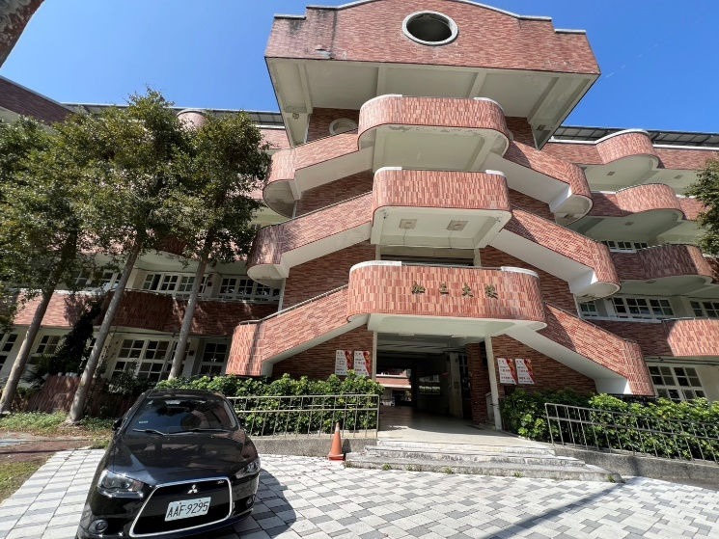 | 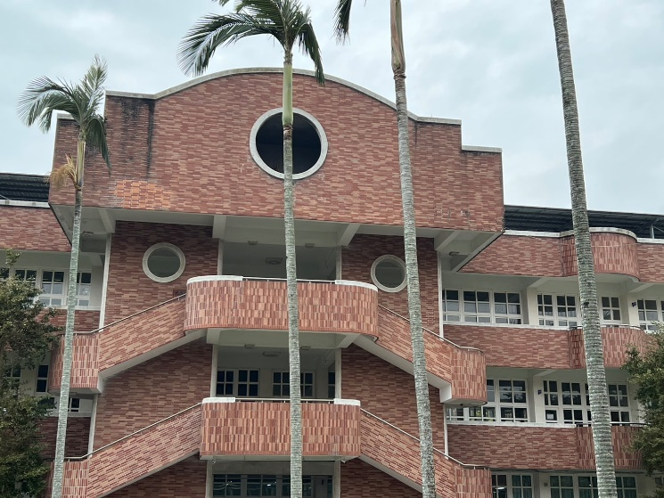
● 加工大樓二丁掛掉落 | ● 加工大樓二丁掛已修復

伍、經費執行表
經費用途 | 預算數（元） | 實支數（元） | 餘額（元） | 執行% | 說明
基本維持費（水、電、瓦斯、電話費等） | 1,940,000 | 230,102 | 1,707,870 | 11.86 | 水 | 電 | 瓦斯 | 電話/網路
 |  |  |  |  | 1月：16,933 | 1月：30,018 | 1月：1,805 | 1月：13,553
 |  |  |  |  | 2月：18,203 | 2月：136,255 | 2月：2,144 | 2月：12,361
 |  |  |  |  | 3月：- | 3月：- | 3月：- | 3月：-
校園安全維護費-保全 | 1,064,000 | 216,334 | 0 | 20.33 | - 駐衛警保全服務費：104,167 元/月  - 保全費用：4,000元/月
總務處經常門 | 926,000 | 46,553 | 559,064 | 5.03 | - 電腦維護費：5,000元/月  - 火險（113.3.1-114.3.1）：23,685元/年  - 影印機維護費：133,000元/年  - 行政大樓電梯維護費：31,200元/年（7,800元/季)  - 綜合大樓電梯維護費：27,600元/年（6,900元/季）  - 特教實驗大樓電梯維護費：33,600元/年（2,800元/月）  - 園畜大樓電梯維護費：32,400元（8,100元/季）  - 高低壓設備檢修費：45,000元/年  - 賀眾飲水機濾心更換：81,180元/年  - 力寶飲水機濾心更換： 39,930元/年  - 現金保險（113.8.20-114.8.20）：2,451元  - 軟體系統維護  - 惠聚資訊維護費：23,000元(11,500元/半年)  - 出納管理系統租賃及維護費：42,000元/年（10,500元/季）  - 薪資管理系統及註冊收費系統維護費用：18,000元/年  - 文書系統維護費：12,000元/年
維修費用 | 111,000 | 47,141 | 28,159 | 42.47 | - 1/14校園停電搶修：28,896元  - 家政科中餐西餐教室電話線路修繕及話機安裝：3,675元  - 加工大樓及資技大樓磁磚掉落搶修：14,570元  - 20組LED燈具(總務處及畜保科圖書室更換)：8,800元
學校資本門預算（固定資產） | 2,908,000 | 229,514 | 2,509,362 | 7.89 | - 教務處試務用油印機：159,514元  - 中正堂變頻水冷扇：32,000元  - 健康中心視力檢查器：38,000元
學校資本門預算（非固定資產） | 150,000 | 0 | 0 | 0
全校共用業務費 | 180,000 | 74,196 | 61,320 | 41.22 | - 主管會議討論辦理  - 60,000元/月  - 1/17校務會議便當：13,440元  - 駕駛式割草機維修：7,300元  - 影印機用碳粉匣：12,004元  - 校史館、茶工廠網路拉線：7,700元  - 1/22-23外聘委員出席費、差旅費：10,852元  - 水管(加工科及特教大樓)及小便斗(行政大樓4F西側)阻塞修繕：7,500元
場地管理費 | 408,437 | 42,680 | 365,757 | 10.45 | - 收入  - 關高幼兒園場租：24,144元/月  - 關高幼兒園場租：19,282元/月（2、7、8月）  - 來來超商場租：16,500元/月  - 太陽能光電發電設備標租回饋金（碩明）：369,399元（113.7.1-113.12.31）  - 太陽能光電發電設備標租回饋金（國軒）：134,000元（113.7.1-113.12.31）  - 場地使用費  - 新竹縣陶社詩會：5,000元  - 台灣檢驗科技：1,000元  - 支出  - 節能LED燈管(更換學生教室)：1,600元  - 節能LED燈管(更換學生教室)：8,508元
114冷氣維護費 | 146,200 | 0 | 0 | 0

陸、提案
提案一：有關115改善或充實一般建築及設備計畫之校舍修繕及校園環境改善工程提報，提請討論。
說 明：現有幾棟大樓漏水、滲水待改善處。
- 行政大樓及資技大樓側牆滲水、花台滲水、部份二丁掛脫落。
- 特教實驗大樓頂樓洩水及側牆均未施作防水。
- 茶工廠建築物因年代老舊，側牆滲水，導致牆壁壁癌。
- 教學大樓及加工大樓頂樓防水。
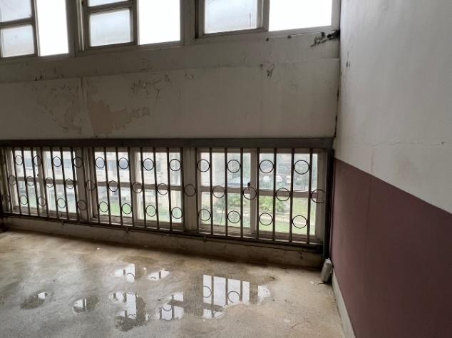 | 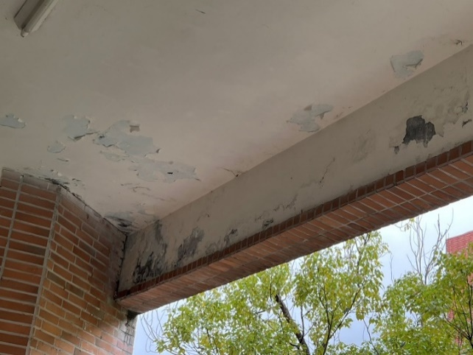
行政大樓側牆滲水 | 行政大樓花台滲水
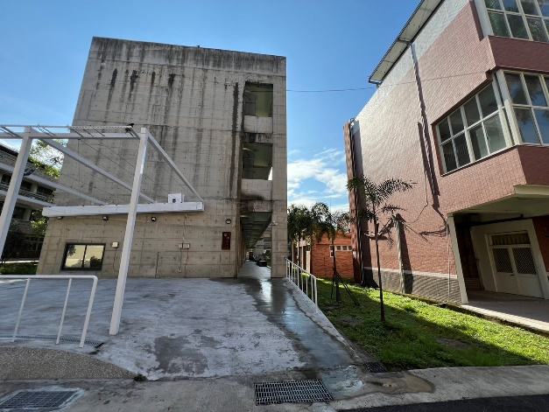 | 
特教實驗大樓側牆未施作防水 | 茶工廠牆壁壁癌

擬 辦：討論優先順序後，規劃提報115改善或充實一般建築及設備計畫。

提案二：有關新興工程空間需求規劃，提請討論。（提案人：總務處）
說 明：依技術型高級中等學校建築及其附屬設備基準，以33班計算；一般科目專業教室面積不足312.5平方公尺；行政辦公室面積不足2,113平方公尺；商管群實習教室不足176.71平方公尺；電機電子群實習教室不足623.42平方公尺。

樓層 | 空間規劃 | 備註說明
1樓 | 2間實習教室135m2  1間行政辦公室90 m2  川堂、樓梯、電梯、污水處理、走道
2樓 | 1間實習教室135m2  1間行政辦公室90 m2  1間教學設備及器材室90 m2  1間合作社60M2  川堂、樓梯、電梯、廁所、走道
3樓 | 1間實習教室135m2  1間一般專科教室135m2  2間一般教室180m2  樓梯、電梯、廁所、走道
4樓 | 1間大型會議室  樓梯、電梯、廁所、走道
5樓 | 1間實習教室135 m2  1間文書檔案室90 m2  1間學籍檔案室90 m2  樓梯、電梯、廁所、走道

擬 辦：待討論後；辦理後續相關規劃。

結論:2樓教學設備及器材室空間規劃增加閱卷室，5樓1間學藉檔案室改與文書檔案室共用，另增加1間多元專科教室。

